Отчёт по лабораторной работе № 4

Простейший вариант

Ахмед мд Шехир

Содержание

# 1 Цель работы

Получение навыков правильной работы с репозиториями git.

# 2 Выполнение лабораторной работы

**1** Установка git-flow(рис. 1)

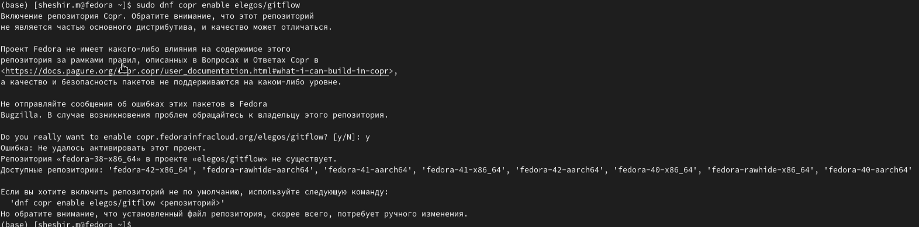

Рис. 1: .

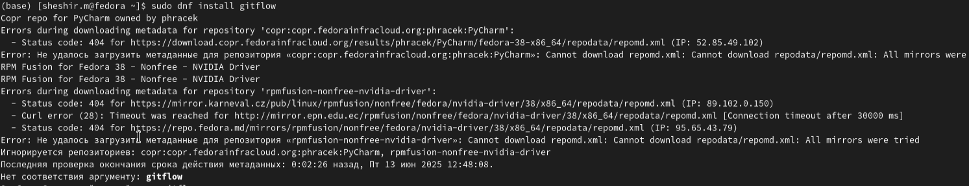

.

**2**

Установка Node.js (рис. 2)

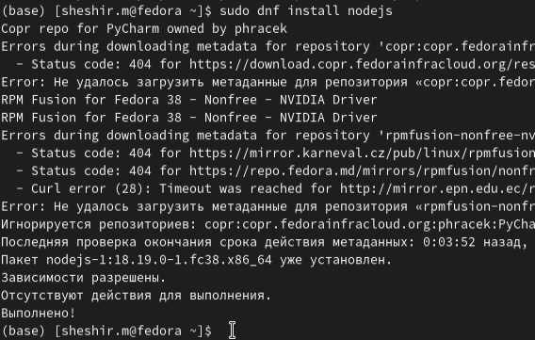

Рис. 2: Установка node js

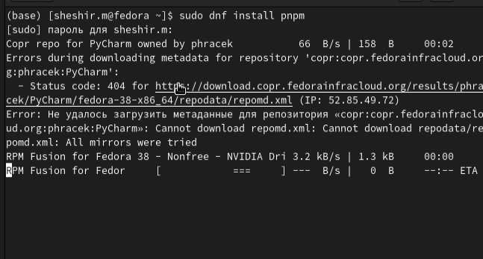

Установка node js

**3** Общепринятые коммиты для помощи в форматировании коммитов.(рис. 3)



Рис. 3: .

**4** программа для помощи в создании логов(рис. 4)

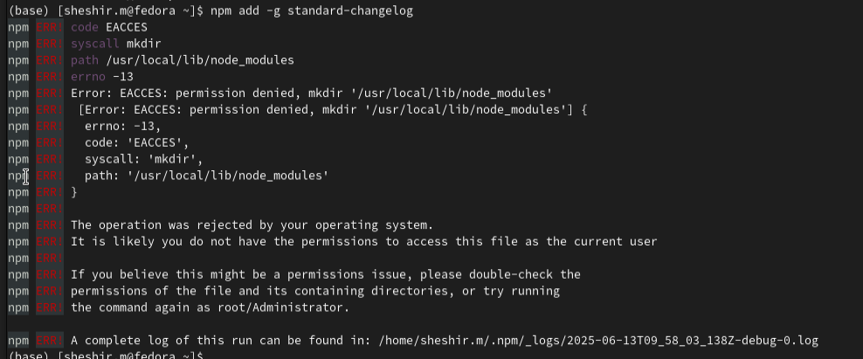

Рис. 4: Инициализируем хранилище:

**5** Создаем репозиторий на GitHub. Для примера назовём его git-extended. (рис. 5)

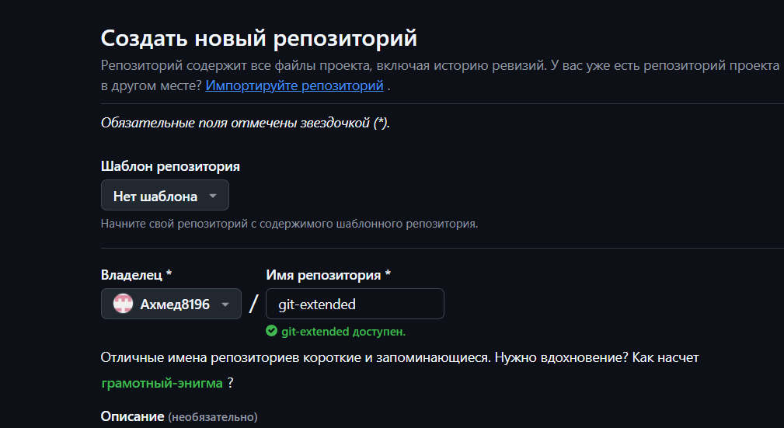

Рис. 5: структура git

**6** Делаем первый коммит и выкладываем на github: (рис. **¿fig:006?**)

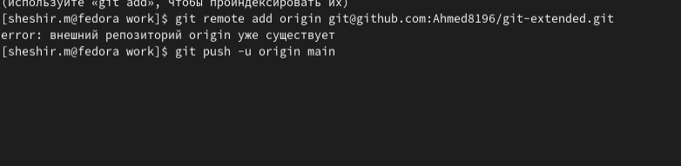

**7** Конфигурация для пакетов Node.js(рис. **¿fig:007?**)

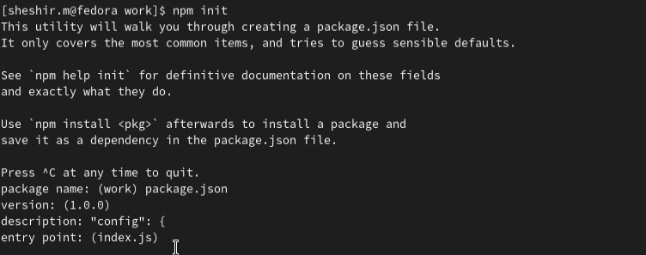

**8** Сконфигурим формат коммитов. Для этого добавим в файл package.json команду для формирования коммитов:(рис. **¿fig:008?**)

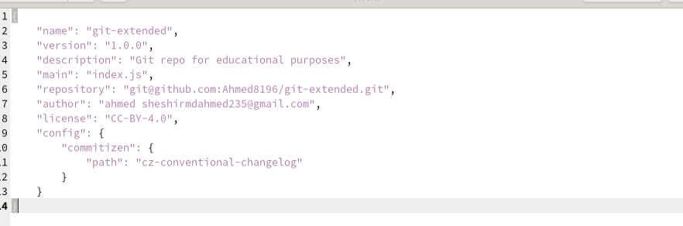

**9** Выполним коммит и Отправим на github: git: (рис. **¿fig:009?**)

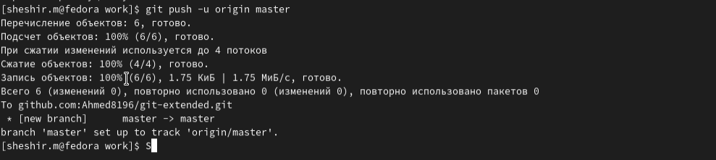

# 3 Вывод

В ходе лабораторной работы я получил навыки правильной работы с репозиториями Github в среде операционной системы Linux.